INCONTRO in Regione 8/01/2015

Progetto pilota

Un prototipo di sanità insulare: Isola d’Elba

Riassunto
E’ proposto un prototipo di sanità insulare per l’Isola d’Elba, terza isola italiana, per l’Ospedale di Portoferraio, l’unico ospedale insulare della Toscana, chiedendo di avere le caratteristiche di un Ospedale di Base (nell’attuale classificazione in 4 livelli della Toscana), facendo riferimento alla legge nazionale (Decreto Balduzzi 9.2.1) che prevede parametri diversi in presidi ospedalieri di aree disagiate (zone montane, isole) anche con un numero di abitanti di riferimento inferiore ad 80.000. I servizi richiesti sono basilari per un buon funzionamento della sanità sull’isola, sia per i residenti, sia per i turisti. Una deroga potrebbe essere accolta, motivandola con le problematiche relative all’insularità.

Premessa

Isola d’Elba è tre realtà in una: isola, montagna, città.

Elba terza isola italiana, perla dell’Arcipelago Toscano.
Superficie: 223 km2; coste: 147 Km; lunghezza massima in direzione est-ovest è di circa 27 km, da Nord a Sud è circa 18 km.
Distanza dal continente: 22 Km (da Piombino a Portoferraio), tempo di percorrenza nave: 1 ora circa. (La distanza di 10 Km è quella tra i punti più vicini: Cavo-Piombino).
Altitudine massima: 1019 m- Monte Capanne
Abitanti: 33.660 residenti; da aprile a ottobre: da 150.000 a 300.000.

Situazione attuale
La classificazione in cui siamo stati inseriti: ospedale di Prossimità+ Accordo Regionale 2012;
è inadeguata per le esigenze attuali.
Chiediamo di rivedere l’emendamento richiesto: Ospedale di Base (nella classificazione in 4 livelli) con servizi adeguati in ospedale e sul territorio.

Proposta
Isola d’Elba: Progetto pilota, sperimentale come modello insulare per la sanità, che la Regione Toscana può offrire all’Italia e all’Europa.
In riferimento alla legge nazionale (Decreto Balduzzi) il paragrafo: 9.2.1 (Ospedale sede di Pronto Soccorso) e 9.2.2 (Presidi in zone particolarmente disagiate), definisce le caratteristiche della struttura ospedaliera e le sue funzioni, portando l’attenzione sulle zone disagiate insulari e montane, in cui valgono criteri di riferimento anche per una popolazione inferiore a 80.000 abitanti.
Quanto riportato sopra consente la possibilità di porre le basi per realizzare un prototipo di modello insulare sanitario per l’Elba.
La Regione Toscana potrebbe fare una deroga per zona disagiata insulare, applicando i parametri riferibili alla classificazione Ospedale di base.
“Lo standard minimo delle funzioni operative da garantire: Medicina interna, Chirurgia generale, Cardiologia h24, Anestesia e Rianimazione, Ortopedia e Traumatologia, Ostetricia e Ginecologia e Neonatologia/Pediatria laddove è previsto il punto nascita, Oncologia secondo la programmazione regionale, Terapia sub-intensiva multidisciplinare, Radiologia, Laboratorio, Immuno-trasfusionale, Centro di Emodialisi, funzione di Endoscopia digestiva h12, Riabilitazione con letti codice 56 secondo la programmazione aziendale”.
In aggiunta: il centro Iperbarico.

Punti Chiave:
1) Garantire i servizi essenziali, di buon livello, di elevata qualità, calcolando una popolazione non di soli residenti, ma una media distribuita sull’anno solare di circa 80.000 abitanti, con picchi da 200.000-300.000, considerando la zona disagiata (insulare+ montana);
di conseguenza di avere servizi relativi ad un ospedale di Base (nell’attuale classificazione in 4 livelli della Regione Toscana) e servizi territoriali adeguati. Ricordiamo che l’Ospedale di Portoferraio è l’unico ospedale dell’isola e l’unico ospedale insulare della Regione.
E’ ovvio che, qualora la classificazione e/o la nomenclatura cambiasse, deve essere modificata la classificazione dell’ospedale, considerando i parametri sopra indicati (quindi non il livello più basso, ma sempre quello intermedio).
Pertanto è indispensabile che l’Ospedale di Portoferraio, unico ospedale dell’Isola, sia dotato delle caratteristiche che possano garantire alla popolazione i servizi nel caso in cui rimanga isolata e c’è impossibilità al trasferimento in elicottero o via mare. Di conseguenza l’Ospedale di Portoferraio deve avere le caratteristiche di quello che attualmente è denominato Ospedale di Base.
2) Garantire la possibilità agli elbani di essere seguiti in loco per patologie che non richiedono centri di 2°-3° livello. Considerare le spese che gli Elbani sostengono sia per ricoveri personali, sia per assistenza a famigliari.
3) In un’ottica di Area Vasta (ad esempio in un futuro dipendendo da Pisa) l’Isola DEVE avere una sua IDENTITA’ INSULARE, avente diritto ad una serie di prestazioni in virtù della sua peculiarità. Nel caso questa identità non sia riconosciuta, esiste il rischio di essere confusi e travolti dalle necessità di chi opera sulla costa.
4) Riconoscimento di zona disagiata in quanto insulare e montana, ma anche con utenza tipo città, non significa isolamento professionale. Anzi ciò che deve essere incentivato nel progetto è un costante aggiornamento con i centri di riferimento; così pure deve essere previsto un percorso dall’Università o da Centri di 2-3° livello verso l’Elba.
5) Fare Rete significa aggiornamento, condivisione di percorsi, protocolli, linee guida; attenzione a non scivolare sulla “migrazione giornaliera” di personale, dal continente verso l’Elba e viceversa, che finisce per essere poco motivante, onerosa, più adatta a “soldati di ventura” che a professionisti in ambito sanitario.

Ospedale

Le caratteristiche sono quelle indicate nell’ Ospedale di Base (regione Toscana) con riferimento alla legge nazionale (Balduzzi 9.2.1).

Pronto Soccorso- con 3 posti per Breve Osservazione (O.B.I),(per adulti);
eviterebbe ricoveri impropri di persone che non possono eticamente essere inviate a domicilio (es. sindromi vertiginose, patologie non gravi ma spesso invalidanti che si risolvono di solito in 24 h); osservazione ed evoluzione del paziente la cui patologia necessita di ricovero e/o trasferimento.
per i bambini O.B.I. in Pediatria (ambiente più idoneo)
Attualmente:11 medici, 12 infermieri, con rinforzo estivo.
L’aggiunta della O.B.I. per adulti è indispensabile;
considerare un aumento del personale:
medici: 15; con rinforzo nel periodo dal 1/06 al 30/09 (18)
garantendo 2 medici per turno da maggio a metà ottobre
personale infermieristico: con la B.O. dovrebbero essere 15, con rinforzo estivo (18)
spazi adeguati, stanza Rosa

118: gestito dalla Centrale Operativa
Punti P.E.T: per tutto l’anno, H/24 a Portoferraio
da giugno a settembre: dalle 8 alle 20 (Porto azzurro e Marina di Campo)
Applicare il correttivo specifico per le zone con particolare difficoltà di accesso (Balduzzi 9.1.3)
Life pak per emergenza urgenza - rete IMA di EU in caso di infarto per la trasmissione di consulto ed EGC

Anestesia-Rianimazione: H/24- attualmente 6/7 anestesisti
Occorrerebbero: almeno 8 anestesisti (in relazione all’attività chirurgica e alla sua auspicata crescita)
Occorrerebbero: Posti letto di terapia intensiva: 2

Servizi di supporto in regime di guardia attiva o di pronta disponibilità H/24:

Laboratorio analisi

Indispensabile garantire un servizio di guardia H/12 e di reperibilità notturna e festiva.

Tecnici laboratorio: 6

Dirigenti di laboratorio: 3

Centro emotrasfusionale

Radiologia-

Attualmente: 2-3 radiologi (di cui solo 1 sull’Isola) dedicati all’Elba, 1 a rotazione

Occorrerebbero: 4 radiologi, 3 presenti sull’Isola

Tecnici radiologia: 4

Diagnostica per immagini: Rx, Ecografia ,TAC, RMN (indispensabile avere RMN sull’isola)
Telerefertazione

Medicina U.O.C.
(alta-bassa intensità)- sub intensiva 3 letti
Letti bassa intensità: 20
Alta intensità: 10
+ 2 stanze per pazienti con problemi psichiatrici (3 letti)
Medici: 7+1;
occorrerebbe: 8+1
Attualmente: Infermieri:22; 10/11 OS; 1 coordinatore di setting, 1 di area
Occorrerebbero: 24 infermieri
E’ indispensabile avere una sezione di cardiologia; attualmente c’è 1 solo cardiologo in servizio c/o la Medicina

Oncologia
E’ un D.H. della Medicina (1 medico+ 2 infermieri e mezzo)
Occorrerebbero 2 Medici

Materno-Infantile:
Ostetricia:
Medici: 4 ginecologi+ 1 a rotazione
Punto nascita- neonatologia 1° livello (in situazione di emergenza può trasformarsi in 2° livello sino al trasferimento)
Parto indolore
Pediatria:
letti per degenza, D.H e Breve osservazione pediatrica: 4
Neonati: 6 letti
Medici: 4 pediatri- è il numero minimo indispensabile per garantire guardia diurna 8-20 e reperibilità notturna
Infermieri: 9
Ostetriche: 9
OS:1
Si segnala che questo Reparto è un’eccellenza, con grande impegno di poche persone mantiene un servizio prezioso per tutta la comunità insulare e turistica. La Breve osservazione iniziò nel 2003. Attualmente: 200 B.O/anno; 100 Ricoveri; appoggi dai reparti di ortopedia e chirurgia
In programma: Teleconsulto pediatrico.
S.T.E.N. (In tutta la Toscana funziona il servizio di Trasporto di emergenza neonatale garantito dalla neonatologia di Firenze, Pisa; per l’Elba il servizio non c’è); il servizio è indispensabile

Dialisi
Letti: 15
Medici: 2
Infermieri:7
Os: 1; ne occorrono 2

Cure palliative
Terapia del dolore
Questo è uno degli esempi positivi di realizzazione di un servizio di eccellenza, gestito da un piccolo gruppo di anestesisti, preparati, motivati, presenti sull’Elba.
Recentemente è stato iniziato anche il parto indolore.

Polo Chirurgico: attualmente critico
Traumatologia-Ortopedia: indispensabile un reparto di buon livello, con U.O.C sull’isola.
Medici: 4 ortopedici (minimo), di cui almeno 3 stanziali + 1 direttore di U.O.
Attività che, dopo la distruzione avvenuta nel 2009, deve essere ripresa.
Personale preparato, un direttore preparato, motivato, che “vuole ricostruire”.
Attività chirurgica: traumatologica (valutando il tipo di problematica, salvo lesioni gravi al bacino e vertebrali), attività di urgenza e urgenza differita H/24; ortopedica: Day Surgery- Day Hospital- Week surgery (artroprotesi da valutare in base al paziente)
Ambulatori generali con annesse visite di P.S; applicazione gessi; consulenze nei reparti
a latere: ambulatori specialistici in ambito ortopedico
Guardia diurna; reperibilità doppia notturna e festivi
Presenza attiva di fisioterapista in reparto

Chirurgia generale- indispensabile un reparto di buon livello
Indispensabile avere una U.O.C. con 1 Direttore preparato, brillante, in grado di formare e far crescere una squadra.
Possibilità di frequentare altri centri per aggiornamento e chirurghi del continente che vengano all’Elba. Sarebbe auspicabile un’attività di durata minima settimanale e non giornaliera.
Chirurgia addominale di buon livello (incidenti gravi a causa del tipo di territorio, del salmastro mattutino sulle strade)
Chirurgia generale mini invasiva con tecnica di laparoscopia avanzata- Day Surgery- Day Hospital- Week Surgery
Medici: 6+1
Infermieri: 10-se attività incentivata 12
OS: 3
Endoscopia digestiva: H/12 +reperibilità
Reperibilità: Urologia, oculistica

Centro Iperbarico
Sia per la terapia per incidenti da decompressione, sia per altre patologie in cui è indicata
In attesa di nuova Camera Iperbarica

Elisoccorso- avviene sull’elisuperficie situata sul tetto dell’ospedale
Piano B: in caso di avversità meteo è previsto l’utilizzo dell’ aeroporto di La pila (di giorno avviene), ma dopo le 17-19 (a seconda della luce solare) non c’è più la possibilità in quanto nel dicembre 2012 è stata decisa la soppressione del servizio notturno. Andrebbe riattivato. Ovvero riattrezzato con le luci notturne e attivata una reperibilità del personale addetto.
Occorre considerare che da un punto di vista della sicurezza per tutta l’isola, in caso di calamità, evacuazione improvvisa, l’aeroporto (unico dell’isola) deve essere disponibile di giorno e di notte.

Ospedale di Comunità:
Attualmente 8 letti- di cui 2 sono dedicati ad Hospice
Occorrerebbe un ampliamento: 14 letti
E’ un ottimo servizio; adeguamento del numero di personale se ampliamento

AMBULATORI specialistici:
neurologia, E.E.G, diabetologia (piede diabetico), cardiologia, gastroenterologia, endocrinologia, allergologia, pediatria, ginecologia, NPI, Fisioterapia, medicina dello sport, dietologia, nefrologia, dermatologia, senologia, pneumatologia, ematologia, reumatologia (questi occorrerebbero, attualmente i pazienti devono recarsi in continente)

Ortopedia, chirurgia, endoscopia, ORL, Oculistica (con possibilità di interventi ad es. cataratta per anziani), Urologia, Odontoiatria

Corsi di Aggiornamento con frequenza periodica per medici, infermieri;
si potrebbe utilizzare anche la modalità videoconferenza in molte situazioni.
Collegamento con Università e centri di 2°-3° livello, da e per L’Elba

Direzione Sanitaria: presente sull’Isola, con personale motivato a gestire al meglio la sanità sull’Isola. In passato gestioni a “scavalco” isola-continente sono state disastrose.

TERRITORIO
Integrazione tra Ospedale e Territorio
Una buona collaborazione tra Medici di Medicina generale, Pediatri e Ospedale consente la realizzazione di una migliore continuità assistenziale.

Direzione zonale: presente sull’Isola, con personale motivato ad una gestione ottimale della sanità sull’Isola.

Ospedale di Comunità
Riabilitazione
Logopedia
Fisioterapia
Fisiatria
Percorso ictus- la parte ospedaliera di gestione dello stroke (diagnosi, terapia fibrinolitica, stabilizzazione del paziente) è stata iniziata dal 2012 all’Elba grazie alla disponibilità, preparazione di brillanti medici: una neurologa, P.S., medicina, anestesisti; è un esempio di eccellente integrazione di specialisti, senza possedere le risorse di una stroke unit (1)

Servizi per la salute mentale: attività psichiatrica svolta in ambito ospedaliero e territoriale
SERT

Agevolare i servizi sul territorio per tutte le attività che possono essere svolte localmente
Disabili: Richiesta esenzioni, certificazioni, verifiche
Visite per Patenti

Continuità assistenziale attraverso i percorsi integrati:
Agenzia Ospedale-Territorio, RSA, ADI

Servizio vaccinazioni
Consultorio: preferibilmente situato non all’interno dell’ospedale
Screening: continuare a promuoverli

Agevolare chi abita in zone disagiate per esecuzioni accertamenti
Ad es:la Casa della salute con una adeguata organizzazione in 2 punti periferici dell’Isola.

Ufficio Protesi: DEVE essere ben funzionante, con possibilità di reperire rapidamente il materiale da utilizzare (attualmente il deposito è a Piombino)

Centri diurni per seguire disabili, anziani, cittadini fragili
Carcere
Agevolare il personale che viene a lavorare all’Elba (personale che è assunto per l’Elba, spesso è “scippato” sul continente), motivato, premiato, sapere che si può fare carriera; le eccellenze sull’Elba ci sono, devono essere valorizzate!
Agevolare l’alloggio nella fase iniziale quando il personale è assunto sull’Isola.

Collegamento con Università e centri di 2°-3° livello
Possibilità di rotazione per aggiornamento, ma evitare il pendolarismo quotidiano: minor motivazione, in caso di maltempo il personale non arriva, turni di maggior durata per gli operatori insulari, disagio per l’utenza causa appuntamenti o interventi mancati.
Se c’è semplificazione, facilità nella diagnostica e nel seguire percorsi terapeutici in caso di grave patologia, sarà possibile che il cittadino sia seguito al meglio, anche se abitante o turista su un’isola. Purtroppo, molte difficoltà logistiche, in caso di patologie importanti penalizzano la persona e la sua famiglia.
Il Piano Sanitario Regionale della Toscana pone la persona al centro “La sfida dei prossimi anni sarà rappresentata dallo sforzo di garantire ad ognuno servizi e cure basati sul proprio profilo di salute, tenendo conto della variabilità individuale nel rapporto fra struttura genetica, fattori ambientali, stile di vita, genere e storia dell’individuo”.
Prevedere anche una convenzione con l’Associazione Albergatori per i famigliari che assistono pazienti ricoverati in continente.
Conclusioni
E’ possibile pensare ad un modello innovativo, un prototipo che potrebbe diventare un investimento per il futuro; non solo, potrebbe dare un notevole riflesso positivo sulla Regione Toscana, sull’Italia e sull’Europa.
L’Isola d’Elba è molto amata dai turisti del nord Europa, è una delle mete preferite.
Forse si tratta di cambiare l’approccio al problema, ovvero di attuare in un certo senso una “rivoluzione copernicana”.
Un modello sperimentale insulare, applicando le caratteristiche indicate nell’Ospedale di Base (regione Toscana), considerando la possibilità di appellarci a quanto previsto dalla legge nazionale (Balduzzi 9.2.1) di poter usufruire dei servizi sopra indicati in presidi ospedalieri di aree disagiate (zone montane, isole) anche con un numero di abitanti di riferimento inferiore ad 80.000, potrebbe essere realizzato, mediante una deroga.
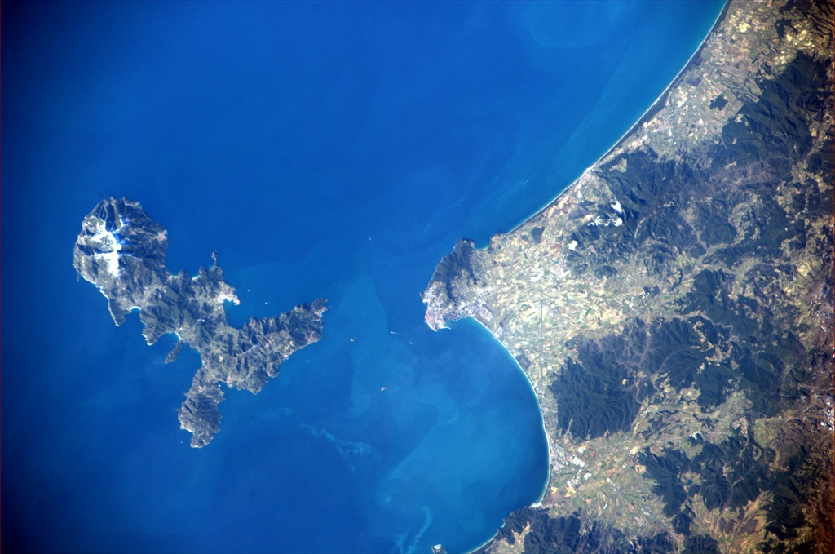

Marialuisa Chiappa, Mario Balatresi, Manola Balderi per Comitato Elba Sanità nei CER

